Leonhard-Woltjer Stichting
In februari van dit jaar vertrok ik voor drie maanden naar Jeruzalem. Na een half jaar papers schrijven over het Israël-Palestina conflict, ga ik stagelopen op de plek waar het allemaal gebeurt. Ik heb gewerkt bij de organisatie Sabeel, een christelijke, theologische organisatie. Hier heb ik gewerkt aan een studiegids over plaatsen in Palestina waar zich Bijbelverhalen hebben afgespeeld. Deze Bijbelverhalen heb ik gelinkt aan huidige situaties die de bezetting door Israël met zich meebrengt. Het verhaal van Jezus die achterbleef in de tempel in Jeruzalem, terwijl zijn ouders al verder zijn gereisd (Lucas 2:41-46), zou nu bijvoorbeeld bemoeilijkt worden door de muur die de Westelijke Jordaanoever scheidt van Jeruzalem en Israël. De gift van de Leonhard-Woltjer Stichting heeft mij geholpen om deze drie maanden te bekostigen en zo te leren over de Palestijnen en de strijd die ze dagelijks voeren.
De enige voorwaarde die de gift van de stichting met zich meebracht was het schrijven van een verslag. Prima, dacht ik, maar hoe schrijf je in vredesnaam een verslag over een periode van drie maanden? Ik ga me daarom focussen op een reis die ik met de organisatie Sabeel heb kunnen maken tijdens mijn stageperiode. Het geld van de Leonhard-Woltjer Stichting heb ik kunnen gebruiken om deze reis te bekostigen.
De reis, Witness Visit genaamd, had als thema “Forgotten Faithfull”, verwijzend naar de vele kleine christelijke gemeenschappen die Palestina rijk is, maar die lijken te worden vergeten in het conflict. Ze voelen zich genegeerd door de internationale christelijke gemeenschap die veelal support voor Israël uitspreekt. De Witness Visit wordt bezocht door mensen van over heel de wereld. In dit geval bestond de groep uit Engelsen, Amerikanen, een Zweed, een Spanjaard en ik dus, als Nederlander. Acht dagen lang zijn we op pad geweest. De reis werd geleid door Naïm Ateek, de geestelijk vader van de Palestijnse bevrijdingstheologie en mede-oprichter van Sabeel en door Omar, de huidige directeur van Sabeel in Jeruzalem.
In de acht dagen dat we op pad zijn geweest, hebben we veel verschillende plekken bezocht. We zijn begonnen in Jeruzalem, waar we de eerste twee dagen doorbrachten. Op dag drie zijn we de Westelijke Jordaanoever opgegaan om de plaatsjes Taybeh, Birzeit en Aboud te bezoeken. Vervolgens zijn we naar Nazareth gegaan om te overnachten. Vanuit Nazareth zijn we naar het meer van Galilea geweest en hebben we een ontmoeting gehad met Elias Chacour in Ibilin. De dag daarna zijn we weer de Westelijke Jordaanoever op geweest, naar Nablus en Zababdeh. Onze laatste overnachtingen waren in Bethlehem. Vanuit Bethlehem zijn we naar Hebron geweest, ook hebben we in Bethlehem zelf veel organisaties ontmoet. Ik zal kort ingaan op twee ontmoetingen die we tijdens de Witness Visit hebben gehad.
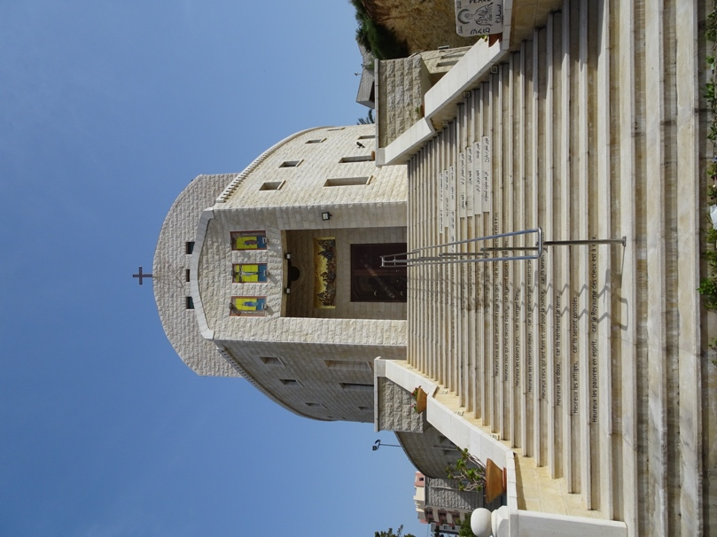
In de korte samenvatting van onze reis hierboven spreek ik al over de ontmoeting met Elias Chacour in Ibilin. Dit was een van de bijzonderste ontmoetingen die ik ooit heb gehad. Chacour is als kind uit zijn geboortedorp verjaagd en tot op heden vecht de bevolking uit dat dorpje voor hun recht op terugkeer. Momenteel woont Chacour echter al jaren in Ibilin, waar hij een school heeft opgericht waarvan hij jarenlang het schoolhoofd is geweest. Verder is Chacour emeritus-aartsbisschop van de Melkitische kerk in onder andere Nazareth. Tijdens onze ontmoeting met Chacour vertelde hij uitgebreid over zijn werk voor de samenleving in Ibilin. Hij vertelde over het succes van zijn school voor de hele bevolking van Ibilin en omgeving. De school heeft ervoor gezorgd dat er veel kansen zijn voor jongeren en dat de hele bevolking een goede opleiding heeft genoten. Inmiddels is de school uitgegroeid tot een heel educatief complex, van kindergarten tot universiteit.
Melkitische kerk in Ibilin
Chacour vertelt enerzijds vol passie en humor over alles wat hij voor de samenleving heeft betekend. Tegelijkertijd kun je in zijn ogen lezen dat hij moe is van de voortdurende strijd voor gelijkheid van in Israël wonende Arabieren, de strijd om terug te mogen keren naar zijn geboortedorp. De leegte in zijn ogen spreekt de manier waarop hij zijn verhaal vertelt tegen. Toch viel me op dat Elias Chacour en zoveel andere Palestijnen die we tijdens deze reis hebben ontmoet, ondanks deze jarenlange strijd, toch altijd vol humor over hun leven kunnen vertellen.
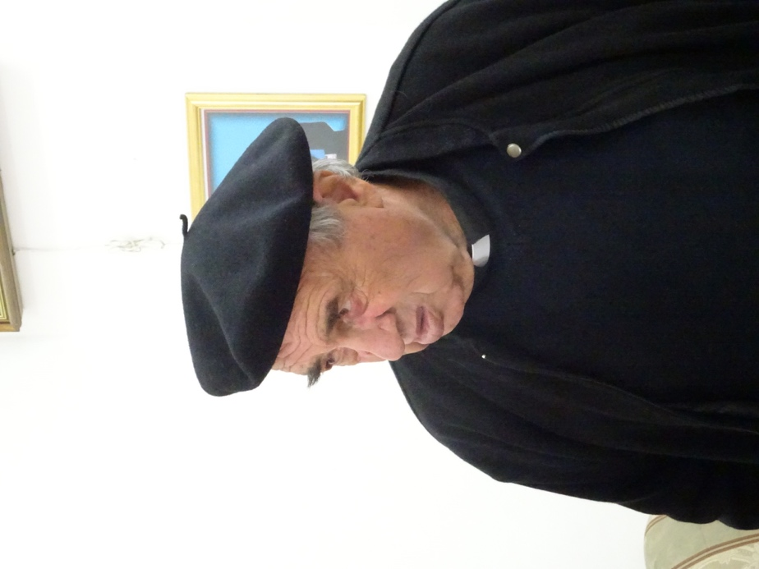
Een heel ander gevoel kreeg ik bij onze ontmoeting met Manuel Musallam. We ontmoetten Musallam in Birzeit, zijn geboortedorp. Musallam is predikant en activist. Hij heeft jarenlang in Gaza gewerkt, onder andere als mediator tussen Hamas en Fatah, maar vooral als voorganger van de Holy Family Church in Gaza. Musallam is tijdens onze ontmoeting fel en hard. Hij praat vol vuur over zijn tijd in Gaza, over de bombardementen die hij daar mee heeft gemaakt en over de oorlogen die de bevolking van Gaza tekenen. Als hij vertelt over kinderen die naar school komen met boterhammen met alleen peper erop, omdat er niets anders in huis is, snap je waar de felheid vandaan komt. Hele generaties groeien momenteel op in een gevangenis, ze hebben nog nooit iets anders gezien dan Gaza en hebben al op jonge leeftijd vele oorlogen meegemaakt. In tegenstelling tot Chacour, die zich leek te verzoenen met de situatie, uitte Musallam alle boosheid, wrok en felheid die er in hem zit. Ook hij gebruikt humor om zijn verhaal te vertellen, alleen stralen zijn ogen geen leegte uit, maar vuur. Twee mensen die op verschillende wijze hun herinneringen met ons delen, maar die beiden strijden tegen de bezetting door Israël.
Manuel Musallam in zijn kantoor in Birzeit
Naast deze twee ontmoetingen die ik eruit heb gepikt, waren er zoveel meer inspirerende momenten tijdens de Witness Visit. Ik ben op plaatsen geweest die ik anders waarschijnlijk niet had gezien. De situaties waarover ik heb gelezen, komen tot leven als je ze uit de eerste hand hoort van mensen. De Witness Visit was al aan het begin van mijn stageperiode bij Sabeel. Dit heeft me geholpen bij de rest van mijn stage. Veel plaatsen die ik tijdens de Witness Visit heb bezocht, komen terug in de studiegids. Het maakte het schrijven van de studiegids een stuk eenvoudiger, nu ik ook de sfeer en omgeving van de plaatsen heb kunnen voelen en heb gehoord hoe mensen leven onder de bezetting. Het heeft me herinneringen opgeleverd die ik niet zal vergeten. Dankzij de gift van de Leonhard-Woltjer Stichting heb ik dus het maximale uit mijn stage kunnen halen.

